Южный Федеральный округ
Республика Адыгея, город Майкоп

Муниципальное бюджетное дошкольное образовательное учреждение №52
«Детский сад общеразвивающего вида» «Золотой ключик»

Автор проекта:
Новикова Светлана Валериевна
Инструктор по физическому воспитанию
Первая квалификационная категория

Проект
«Внедрение инновационной здоровьесберегающей технологии – игровой стретчинг в физкультурно-оздоровительную работу ДОУ»

Структура проекта.

1. Механизм реализации проекта.
2. Актуальность.
3. Цель.
4. Задачи.
5. Участники проекта.
6. Основные принципы организации образовательной деятельности.
7. Продолжительность проекта.
8. Ожидаемые результаты.
9. Краткое описание проекта.
10. Особенности организации и методика проведения занятий с использованием игрового стретчинга в дошкольном образовательном учреждении.
11. Методика обследования.
12. Выводы
13. Приложения.

Тип проекта: ролево-игровой – с элементами творческих игр (дети входят в образ персонажей сказки и решают поставленные задачи).

1. Механизм реализации проекта:
Инновации настолько прочно вошли в теорию и практику образования, что работа современного дошкольного учреждения уже не мыслится без использования тех или иных инновационных педагогических технологий. В качестве инновации чаще всего рассматривается любое новшество, вводимое в систему традиционного образования. Особого внимания заслуживают инновации в области физического воспитания дошкольников. Существенная доля инновационных разработок последних лет основывается на идее интеграции физического и умственного воспитания дошкольников.
Использование здоровьесберегающего подхода развивает потенциал самих воспитанников, побуждает к активному познанию окружающей действительности, осмыслению и нахождению причинно - следственных связей, развитию логики, мышления, коммуникативных способностей.
Форма проведения непосредственно-организационной деятельности нестандартна, интересна и соответствует требованиям ФГОС.

2.Актуальность
В современном обществе проблема сохранения здоровья детей является, как никогда ранее, актуальной из-за общего ухудшения состояния здоровья населения, увеличения врожденных недостатков и отклонений в здоровье детей дошкольного возраста.
Физическое воспитание подрастающего поколения является одним из важнейших направлений современного дошкольного образования.
Многие дети нуждаются в особых технологиях физического развития, в которых должен быть учтен весь комплекс соматических, физических и интеллектуальных проблем. Эти технологии должны, в первую очередь, способствовать коррекции не только психомоторного, но и речевого, эмоционального и общего психического развития.
В настоящее время появилось много разных форм физкультурно-оздоровительной работы. Мое внимание привлекла методика игрового стретчинга.
Стретчинг – специально подобранные упражнения на растяжку мышц.
Игровой стретчинг – это творческая деятельность. При котором, дети живут в мире образов. Зачастую, не менее реальных, для них чем окружающая действительность. Реализация игровых возможностей в целях оздоровления и развития ребенка и составляет суть стретчинга.
Стретчингом называется метод, с помощью которого можно легко и эффективно развить подвижность мышц тела, суставов, не опасаясь переломов. Иными словами, это способ, позволяющий естественным путём растянуть мышцы, также он позволяет выделять ту или иную группы мышц и тренировать лишь её, что дает возможность использовать данную методику в ДОУ.
3.Цель
Внедрение инновационных технологий для повышения интереса детей к физкультурно - игровой деятельности за счет введения увлекательных упражнений игрового стретчинга, всестороннее развитие физических и психических качеств ребенка в соответствии с возрастными и индивидуальными особенностями.
4. Задачи
- Обучение детей различным видам имитационных движений игрового стретчинга. Важно обращать внимание детей на точность выполнения движений, передачу характерных особенностей образов.
- Развитие физических качеств: мышечной силы, ловкости, выносливости, гибкости.
- Развитие психических качеств: внимание, память, воображение, умственные способности.
- Воспитание нравственных качеств, коммуникабельности.
- Укрепление костно-мышечной системы, повышение функциональной деятельности органов и систем организма.
- Создание условий для положительного психоэмоционального состояния детей.
5. Участники проекта
Дети старшего дошкольного возраста, педагоги, родители ДОУ.

6. Основные принципы организации занятий
Наглядность. Показ физических упражнений, образный рассказ.
Доступность. Обучение упражнениям от простого к сложному, от известного к неизвестному, учитывая степень подготовленности детей.
Систематичность. Регулярность занятий, повышение нагрузки, увеличение количества упражнений, усложнения техники их выполнения.
Закрепление навыков. Многократное выполнение упражнений, умение выполнять их самостоятельно, вне занятий.
Индивидуально-дифференциальный подход. Учет особенностей возраста, состояния здоровья каждого ребенка.
Сознательность. Понимание пользы выполнения упражнения, потребность их выполнять.
7. Продолжительность проекта
Долгосрочный (Октябрь 2013г. – Май 2016г )
8. Ожидаемые результаты
- создание необходимых условий для организации деятельности ДОУ по формированию у детей основ здорового образа жизни;
- сохранение укрепление здоровья детей;
- проявление интереса у родителей к проблемам оздоровления детей.
9. Краткое описание проекта
Первый этап (октябрь 2013г - май 2014г)– подготовительный.
- Подбор методической литературы, иллюстративного материала по данной теме;
- Разработка серии конспектов, комплекса мероприятий по оздоровлению детей, методических рекомендаций для родителей по формированию здорового образа жизни детей;
- Привлечение внимания родителей к проблеме оздоровительной работы с детьми.

Второй этап (сентябрь 2014г–май 2015г) основной.
- Использование разработанных мероприятий и конспектов в работе с детьми, родителями.
Третий этап (сентябрь 2015г. – май 2016г) – заключительный .
- Показ интегрированной образовательная деятельность для педагогов ДОУ;
- Проведение практических занятий по теме: «Методы и приемы осуществления физического развития дошкольников» для педагогов - слушателей курсов повышения квалификации (АРИПК).
- Выступление с докладом «Система работы по использованию игрового стретчинга в ДОУ» на педагогических чтениях 2015г. в секции «Традиционные и инновационные формы внеурочной деятельности»
10. Особенности организации и методика проведения занятий с использованием игрового стретчинга в дошкольном образовательном учреждении.
Упражнения стретчинга носят имитационный характер и выполняются по ходу сюжетно- ролевой игры, состоящей из взаимосвязанных игровых ситуаций, заданий, упражнений.
Подобранных таким образом, чтобы содействовать решению оздоровительных и развивающих задач. С подражания образу начинается познание ребенком техники движений спортивных и танцевальных упражнений, игр. Образно- подражательные движения развивают творческую, двигательную деятельность, творческое мышление, память, быстроту реакции, ориентировку в движении и пространстве, внимание.
Упражнениями стретчинга можно заниматься индивидуально или в группе. При групповых занятиях учитываются возрастные особенности детей. В каждой группе занимается не более 15 детей. Время проведения одного занятия составляет в среднем дошкольном возрасте – от 15-20 минут, в старшем дошкольном возрасте – от 20-25минут, в подготовительной к школе группе – от 25-30 минут
Образовательная деятельность игрового стретчинга состоят из трех частей, сочетающие динамические и статические формы работы мышц под музыкальное сопровождение.

1.Вводная часть:
-Упражнения игровой ритмики
-Танцевальные упражнения
-Упражнения на внимание и координацию движений
2. Основная часть.
На каждом занятии с детьми проводится новая сюжетно-ролевая игра в виде:
-Сказочных путешествий ( в зоопарк, в лес, в джунгли, на необитаемый остров, в морское царство, на Луну и т. д.)
-Фантазий, когда дети сами придумывают встречи с животными, насекомыми, людьми и т. д.
-По заранее подготовленному на основе сказки сценарию ( дети изображают сказочных персонажей, помогают героям сказок)
Каждое занятие для детей:
- Новая игра и сюжет;
- Обучение новым упражнениям и закрепление предыдущих;
- 9-10 упражнений в чередовании на различные группы мышц.
- 2-3 упражнения для мышц живота путем прогиба назад;
- 2-3 упражнения для мышц спины путем наклона вперед;
- 1 упражнение для укрепления позвоночника путем его поворотов;
- 2-3 упражнения для укрепления мышц спины и тазового пояса;
- 1-2 упражнения для укрепления мышц ног;
- 1-2 упражнения для развития стоп;
- 1 упражнение для развития плечевого пояса или на равновесие.
Подвижная игра также составляющая основной части образовательной деятельности в соответствии с ФГОС. Подбор подвижных игр осуществляется в зависимости от сложности и интересности предыдущих действий. Игра может носить более или менее активный характер. В старшем и подготовительном возрасте целесообразно организовать подвижные игры для развития умственных способностей детей.
3. Заключительная часть
– постепенный переход организма ребенка к другим видам деятельности: игровые задания под знакомую детям музыку;
- танцевальные игры;
- подведение итогов занятия.
Концентрация на реальных ощущениях и восприятиях (слуховых, зрительных, мышечных) позволяет управлять вниманием детей. Упражнения выполняются под спокойное четкое музыкальное сопровождение, удерживается конкретными мысленными образами.
После образовательной деятельности игровым стретчингом у детей улучшается настроение, взаимопонимание. Разучив упражнения, дети самостоятельно разыгрывают сказку и придумывают свои образы с движениями, тем самым развивая свои творческие способности в повседневной жизни.
Работа с родителями:
-ознакомление родителей с результатами диагностики состояния здоровья ребенка и его психомоторного развития;
-ознакомление родителей с содержанием физкультурно-оздоровительной работы в детском саду, направленной на физическое, психическое и социальное развитие ребенка;
-обучение конкретным приемам и методам игрового стретчинга на обучающих семинарах, родительских собраниях.
11. Методика обследования
Диагностика, которая проводится 2 раза в год, дает оценку результативности развития физических и скоростно-силовых качеств.
Для оценки физической подготовленности ребенка используются контрольные упражнения и двигательные задания (тесты) рассчитанные для детей старшего дошкольного возраста.
Полностью соответствуют анатомо-физиологическим особенностям дошкольников; позволяют прослеживать динамику показателей, дают возможность сравнительного анализа результатов тестирования детей.
Физическая подготовленность ребенка характеризуется степенью сформированности навыков основных видов движений (бег, прыжки, метание), развития физических качеств (быстрота, сила, ловкость, гибкость), а также функцией равновесия, координационными способностями.
Во время тестирования учитываются:
- индивидуальные возможности ребенка;
- особенности проведения тестов, которые должны выявить даже самые незначительные отклонения в двигательном развитии ребенка.
Тесты проводятся в игровой форме, чтобы дети могли полноценно раскрыться и показать свои способности. Исследования предложенных диагностических тестов, для определения уровня физической подготовленности детей помогает мне выявить причины отставания в усвоении программного материала по физической культуре. Создает предпосылки для оптимизации процесса физического воспитания в дошкольном учреждении.
Заключительное обследование детей проводилось в одинаковых условиях с начальным обследованием (на спортивной площадке и в зале) в течение месяца. Для обследования использовала оборудование (секундомер, рулетка, мячи, кегли). Наилучшие результаты, полученные в процессе тестирования, заносились в карту диагностического обследования всей группы (Приложение №2)
Занятия игровым стретчингом с детьми показали стабильно высокие результаты: дети гораздо меньше болеют, становятся более открытыми для общения не только со взрослыми, но и между собой. А близкие и понятные детям образы сказочного мира позволяют легко выполнять непростые физические упражнения. Упражнения направлены на профилактику различных деформаций позвоночника, укрепление его связочного аппарата, формирование правильной осанки. Кроме этого, развиваются эластичность мышц, координация движений, воспитываются выносливость и старательность. А так же наблюдается:
- развитие опорно- двигательного аппарата;
- формирование правильной осанки;
- профилактика плоскостопия;
- развитие и функциональное совершенствование органов дыхания, кровообращения, сердечно - сосудистой системы, нервной системы;
- совершенствование психомоторных способностей детей;
- формирование мышечной силы;
- развитие функции равновесия, вестибулярной устойчивости;
- развитие внимания, памяти;
- повышение интереса к занятиям физической культурой.
Анализ физкультурно-оздоровительной работы в МБДОУ №52 в конце учебного года показывает результативность подобных занятий (Приложение №1)
Работа с родителями в ходе проектной деятельности
- Инфомация в «Уголоке Здоровья» группы - «Стретчинг для детей» , «Игровой стретчинг дома»
- Изготовление нетрадиционного физкультурного оборудования (массажные дорожки и т.п.).
Вывод
Общий анализ работы позволяет сделать вывод, что образовательная деятельность, организованная по методике игрового стретчинга, эффективно влияет на уровень физического развития и развития физических качеств у детей дошкольного возраста в условиях дошкольного образовательного учреждения.

Перспективы на следующий год
- Продолжать совместную работу с детьми, педагогами и родителями.
- Разработать рекомендации по инновационным и здоровьесберегающим технологиям для воспитателей ДОУ.
- Продолжать формировать предметно-развивающую среду в соответствии с проектом и ФГОС.
- Изучить и внедрить новые формы и методы совместной работы с родителями.

Литература

- А.И. Буренина "Ритмическая пластика для дошкольников" Учебно-методическое пособие по программе "Ритмическая мозаика" Санкт-Петербург 1999 г.
- А.И. Константинова "Игровой стретчинг" Учебно-методический центр "Аллегро" Санкт-Петербург 2004 г.
- В.Т. Кудрявцев, Б.Б.Егоров "Развивающая педагогика оздоровления" Линка-Пресс Москва 2009 г.

- Картушина М.Ю. Оздоровительные занятия с детьми 6-7 лет. ТЦ Сфера Москва 2010 г.
- Пензулаева Л.И. Оздоровительная гимнастика для детей 3-7 лет Мозайка-Синтез Москва 2011 г.
- Шорыгина Т.А. Беседы о здоровье ТЦ Сфера Москва 2012 г.
- Е.В. Сулим «Занятия по физкультуре в детском саду: Игровой стретчинг» (ТЦ «Сфера», М.: 2010);

- Назарова А.Г. Игровой стретчинг/ А.Г. Назарова. Методика работы с детьми дошкольного и младшего школьного возраста. Типография ОФТ. Г.С- Петербург.

Приложение №1
Результаты диагностики физической подготовленности детей МБДОУ №52 «Золотой ключик»
С целью получения информации об уровне физической подготовленности каждого ребёнка, а также создания условий для развития, обучения и коррекции двигательных нарушений у детей, в системе, 2 раза в год провожу диагностику уровня физической подготовленности детей. Результаты обследования фиксирую в индивидуальных картах здоровья и сводных таблицах. Отчет по результатам освоения программы предоставляю на педагогическом совете ДОУ.

Сводная таблица результатов диагностики детей средней, старшей, подготовительной к школе группах МБДОУ №52 за период с 2013 по 2015учебный год
Начало года | 2012-2013 у.г. |  | 2013-2014у.г |  |  | 2014-2015у.г
Количество тестированных детей: | 125 |  | 159 |  |  | 180
Высокий уровень | 25% | 21 | 35% | 55 |  | 48% |  | 83
Средний уровень | 37% | 51 | 45% | 66 |  | 36% |  | 60
Низкий уровень | 38% | 53 | 20% | 38 |  | 16% |  | 37
Конец года | 2012-2013у.г. |  | 2013-2014у.г |  |  | 2014-2015у.г
Количество тестированных детей: | 124  из них выпускников: 45 |  | 155  из них выпускников: 40 |  |  | 179  из них выпускников: 65
Высокий уровень | 32% | 33 | 44% |  | 64 | 55% | 92
Средний уровень | 39% | 61 | 39% |  | 58 | 31% | 59
Низкий уровень | 29% | 30 | 17% |  | 33 | 14% | 28

Динамика показателей физической подготовленности к концу учебного года в разрезе за три года имеет тенденцию к увеличению показателей физической подготовленности детей с высоким уровнем и снижению показателей с низким уровнем. Данные показатели говорят о положительной динамике. К моменту поступления детей в школу прослеживается достаточно хорошая результативность по усвоению программного материала в области физического воспитания детей дошкольного возраста. Двигательные навыки, сформированные у дошкольников, составят фундамент для дальнейшего совершенствования их в школе, облегчат овладение более сложными движениями и позволят в дальнейшем достигать высоких результатов в спортивной деятельности.
Тактика, определенная анализом отчетных данных, обеспечила реализацию планируемых в ДОУ оздоровительных и профилактических мероприятий, внедрению в процесс физкультурно – оздоровительной работы современных образовательных технологий по каждой возрастной группе, что отразилось на основных показателях здоровья и физического развития воспитанников ДОУ.
В детском саду ведется работа по оздоровлению детей, есть устойчивые результаты по снижению заболеваемости.

Заболеваемость по ДОУ за 2012 – 2013 у.г. 5,3 дня на одного ребенка;
Заболеваемость по ДОУ за 2013 – 2014 у.г. 4,6 дня на одного ребенка;
Заболеваемость по ДОУ за 2014 – 2015 у.г. 4,3 дня на одного ребенка;
Для качественной реализации задач по укреплению здоровья воспитанников ДОУ выстраиваю свою деятельность с учетом парциальных программ:
- «Теория и методика физического воспитания и развития ребенка» автор
Э.Я. Степаненковой;
- «Физкультурные занятия» (приложение к «Программе воспитания и обучения в детском саду» под редакцией М.А. Васильевой автор Л.И. Пензулаева;
- «Программа развития двигательной активности и оздоровительной работы с детьми» автор В.Т. Кудрявцев;
- «Здоровы дошкольник» автор Ю.Ф. Зимановский;
Методические пособия:
- «Танцевальная ритмика для детей» авторская программа Т.И.Суворовой;
- «Ритмическая мозаика» автор А.И, Буренина;
- «Легкая атлетика со старшими дошкольниками» автор А.П. Щербак
В соответствии с ФГОС в систему педагогического взаимодействия с воспитанниками осуществляю по следующим направлениям:
- непосредственно организованная образовательная деятельность;
- совместная деятельность инструктора по физической культуре и детей;
- самостоятельная двигательная деятельность детей в режиме дня.
В связи с этим использую следующую модель физкультурно–оздоровительной работы с воспитанниками ДОУ, включающую в себя:
- Физкультурные занятия.
- Познавательные занятия методом игрового стретчинга.
- Утренняя, бодрящая, дыхательная, пальчиковая гимнастики.
- Физкультминутки и динамические паузы.
- Подвижные, спортивные игры и упражнения в зале и на прогулке.
- Закаливающие мероприятия.
- Активный отдых (туристические прогулки, физкультурные досуги и праздники, дни здоровья).
- Домашние задания по физкультуре.
- Индивидуальная и дифференцированная работа с детьми, имеющими отклонения в физическом развитии.
Учитывая психологические особенности детей, для поддержания интереса к движениям ежедневно провожу мероприятия для физического развития, сочетая в игровой форме, обучающие элементы. Организую индивидуально - подгрупповые методы обучения с учётом состояния здоровья и интересов детей, что позволяет, не перегружая детей, добиться хорошей физической подготовленности и реабилитации здоровья.

Диаграмма результатов диагностики детей МБДОУ №52
за период с 2013 по 2015 учебный год.

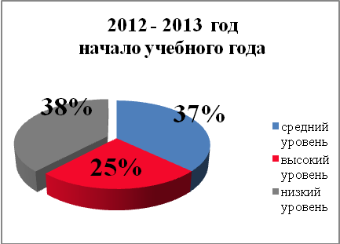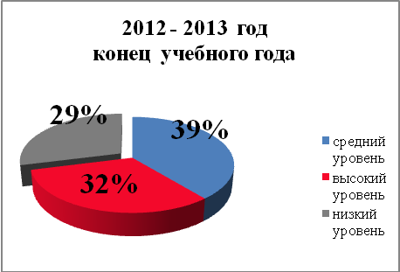

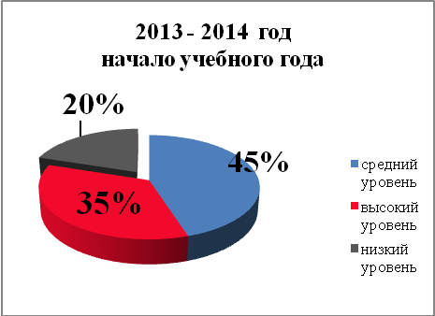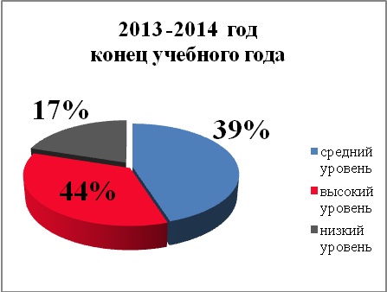

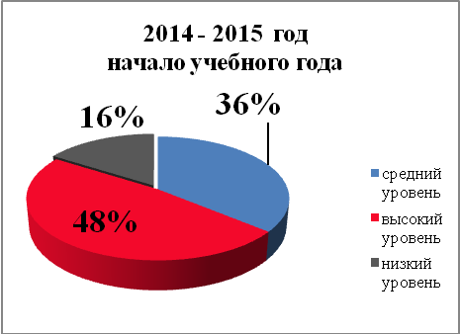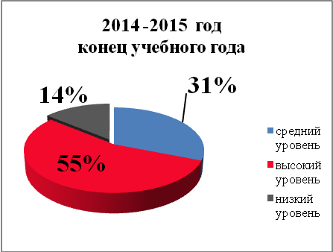
Инструктор по ФК МБДОУ – №52 ___________
Заведующая МБДОУ №52 _______________
Старший воспитатель МБДОУ № ___________

Приложение№2
Индивидуальную карту физической подготовленности
(образец)
ФИО ребенка__________________________________________
Возраст ребенка________________________________________
Общее состояние здоровья (заболевания в днях за год)_________________ _______________________________________________________________
Группа здоровья______________________________________
Обследуемые характеристики |  | Ниже нормы | норма | Выше нормы
Уровень физического развития | Начало года
Уровень физического развития | Конец года
Быстрота  бег на 10м с ходу(сек.) | Начало года
Быстрота  бег на 10м с ходу(сек.) | Конец года
Ловкость  Подбрасывание и ловля мяча (кол-во) | Начало года
Ловкость  Подбрасывание и ловля мяча (кол-во) | Конец года
Выносливость  (дистанция м) | Начало года
Выносливость  (дистанция м) | Конец года
Скоростно-силовые  (прыжки в длину с места(см) | Начало года
Скоростно-силовые  (прыжки в длину с места(см) | Конец года
Гибкость  Наклон вперёд из положения стоя(см) | Начало года
Гибкость  Наклон вперёд из положения стоя(см) | Конец года
Координация  Статическое равновесие (сек.) | Начало года
Координация  Статическое равновесие (сек.) | Конец года

Пояснения к диагностическим тестам.
- Метание в вертикальную цель (число попаданий из 5 попыток)
– младшие группы: высота мишени 1 м 20 см; расстояние до мишени 1,5 м
- средние группы: высота мишени 1,5 м; расстояние до мишени 1,5 м
- старшие группы: высота мишени 1,5 м; расстояние до мишени 2 м
- подготовительные группы: высота мишени 1,5 м; расстояние до мишени 2 м.
- Прыжки в длину с места: засчитывается лучший результат из 3 попыток ( отметку приземления смотреть по пяткам).
- Бросок и ловля мяча (младшие группы): взрослый выполняет бросок мяча точно в руки ребенку с расстояния 1 м. Ребенок ловит мяч и бросает его обратно педагогу. Отмечать сколько раз поймал ребенок мяч из 5 бросков, если ребенок прижимает мяч к груди при ловле, отметить пометкой «ПР». Если ловит ладонями – пометкой «Л».
- Отбивание мяча (средние, старшие и подготовительные группы): считается общее количество раз за 30 секунд.
- Подъем согнутых ног (младшие группы): ребенок садится, выпрямляет ноги вперед, упираясь руками сзади. По сигналу начинает подтягивать одновременно обе ноги, сгибая их в коленях. Подсчитывается количество раз за 30 секунд.
- Подъем туловища из положения лёжа на спине (средние, старшие и подготовительные группы): ребенок садится, скрещивает руки на груди, голову опускает вниз, касаясь подбородком груди. Взрослый держит ребенку ноги. По сигналу, ребенок ложится на спину, касаясь лопатками мата, быстро садится, не помогая себе руками. Засчитывается только полноценное выполнение задание – количество раз за 30 секунд.
- Метание на дальность: метание мяча выполняется удобной рукой. Засчитывается лучший результат из 3 попыток.
Наклон вперед, стоя на гимнастической скамейке: ребенок встает на скамейку, ноги вместе. Выполняет наклон вперед, не сгибая ног, стараясь дотянуться как можно ниже. Если ребенок наклонился ниже уровня скамейки, его результат записывается со знаком «+», если ребенок не дотягивается до уровня скамейки (отметка)

Приложение№3
Типичное занятие игровым стретчингом
(подготовительная к школе группа)

ЗАНЯТИЕ ИГРОВЫМ СТРЕТЧИНГОМ «СЕВЕРНЫЕ ЖИВОТНЫЕ»
Укрепляет мышцы, выравнивает осанку, развивает чувство ритма, снимает закомплексованность через упражнения на статистическую растяжку мышц, прямые мышцы брюшного пресса растягиваются. В результате обильного притока крови к позвоночнику и симпатическим нервам все внутренние органы обильно снабжаются кислородом и питательными веществами, что способствует улучшению их работы. Преодолевается скованность позвоночника и его деформация. Активизируется работа почек, улучшается мозговая деятельность, нервная проводимость.
Ход занятия
Мы очутились с Вами на Северном полюсе в Арктике, бескрайняя удивительная ледяная пустыня. Зима в Арктике суровая и снежная. Куда не посмотришь снежные вершины, снег, кругом скалы и ледники. Льдом покрыта вся земля Арктики. Жизнь для животных возможна только на побережьях. Ведь всех животных арктической зоны кормит море. Морскими водорослями питаются рачки, а рачками питаются рыбки. Перед нами низко, над морской волной пронеслась белая чайка, и резко схватив рыбу, поднялась в воздух. Следом за чайкой вихрем пронеслась хищная птица полярная сова. Вдалеке на другом берегу полуострова на холодной земле и бесконечных льдах виднеются моржи, имея мощные клыки, раскапывают морское дно и добывают себе пищу. Часто используют клыки для самозащиты от хищников. Все звери прекрасные пловцы, от холода их защищает слой жира. Справа разлеглись на солнышке огромные тюлени, чувствуя приближения опасности, они вздрогнули и с большой скоростью стали перемещаться в воду. Слева показался белый медведь (король Арктики). У медведя длинная густая белая шерсть и широкие лапы удобно передвигаться по льду и снегу. За снежным бугорком показался северный песец, хищное животное похоже на лисицу, он любит путешествовать, сопровождая белого медведя на приличном расстоянии. Вдалеке показались маленькие медвежата играя, кувыркались то вправо, то влево. Подул сильный ветер, солнышко спряталось, поднялась метель, и мы спешим покинуть Северный полюс, а чтобы вернуться в детский сад мы должны пройти спортивные испытания.
Комплекс упражнений стретчинга.
«Вершины» - И.п. узкая стойка, руки поднять вверх над головой прямые. Встать на носки, спина прямая.
«Скалы» - И.п. стоя, ноги вмести; 1-упор согнувшись руками достать коврик , 2- и.п.;
«Земля» - И.п. – лежа на коврике, руки вверху ладонь в ладонь; 1- поднять руки и ноги на 3см. от пола. 2- и.п.
«Море» - И.п. – сед на пятках, руки в стороны, произвольная волна руками;
«Рачки» - И.п. – упор сзади на руках, колени согнуты, прогнуться в пояснице.
«Рыбки» И.п. – лежа на животе, руки вверх прямые, ноги вмести; 1- прогнуться в пояснице, поднять руки и ноги;2 – и.п.
«Белая чайка» -И.п. – сед ноги согнуть в коленях вместе, руки согнуть в локтях перед собой, 1- ноги врозь, руки в сторону согнув в локтях, 2-и.п.
«Полярная сова» - И.п. - то же, 1- поднять ноги вверх, 2- и.п.;
«Моржи» - И.п. – упор на согнутых руках, носки вместе на полу,1- поднять ноги от пола, 2- и.п.;
«Тюлени» И.п. – лежа на правом боку, ноги вместе;1- поднять прямые ноги над ковриком на 5см, 2- и.п.;
«Белый медведь» - И.п. – сидя на ягодицах, ноги согнуты в коленях, разведены в стороны,
стопы стоят на полу, руками обхватить колени; 1- взяться пр.лев. рукой за пр.лев. ногу в сторону - вверх. придерживать носок. Сохранять равновесие;
«Северный песец» -И.п.- стоя на коленях и ладонях; 1- поднять пр. лев. Ногу согнутую в колене, выпрямить; 2- и.п.
«Медвежата» И.п. –сидя в группировке, 1- кувырок боком вправо, 2- влево;
«Метель» И.п.- стоя, поворот вокруг себя;

Выполнение элементов игрового стретчинга

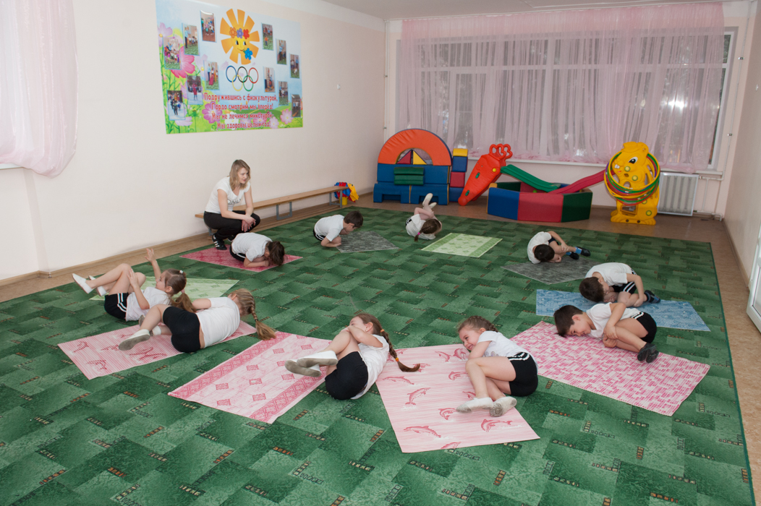

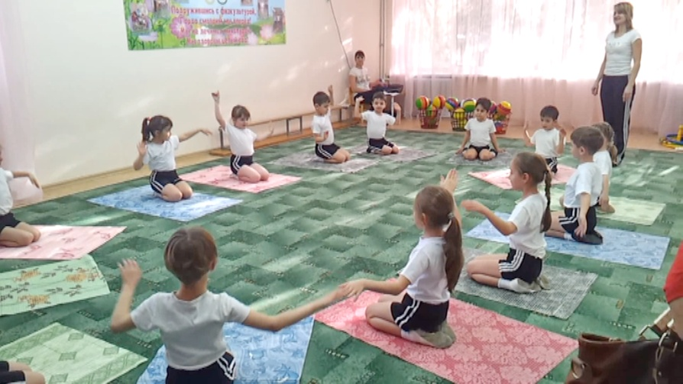

Выполнение элементов игрового стретчинга

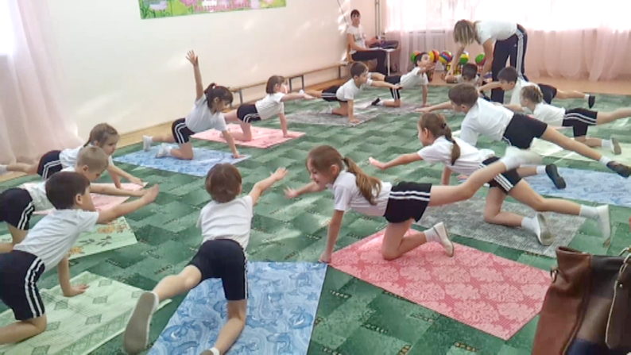

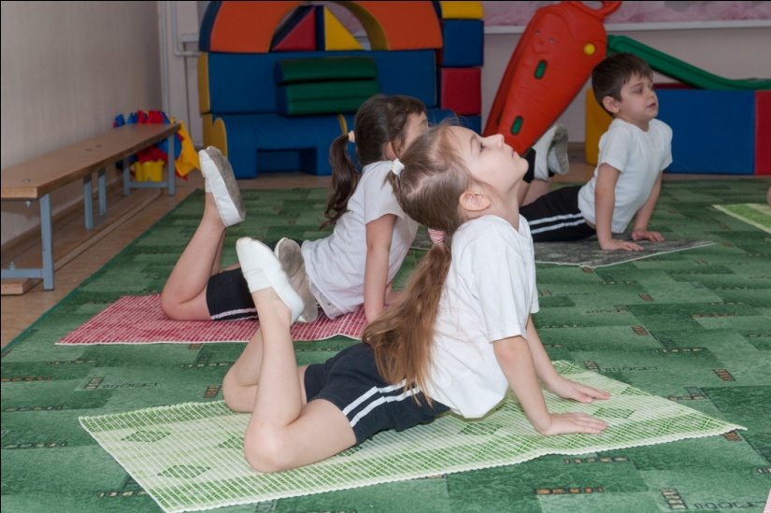
Приложение№5
Этапы работы (содержание работы)
СТАРШАЯ ГРУППА
Октябрь

Неделя | Тема занятия | Виды упражнения
1 | «Калиф-аист» | Растяжка
1 | «Калиф-аист» | Аист
1 | «Калиф-аист» | Лягушка
1 | «Калиф-аист» | Ящерица
1 | «Калиф-аист» | Птица
1 | «Калиф-аист» | Кораблик
1 | «Калиф-аист» | Горка
1 | «Калиф-аист» | Лягушонок
1 | «Калиф-аист» | Лошадка
1 | «Калиф-аист» | Бег
2 | «Хвастунишка» | Растяжка
2 | «Хвастунишка» | Пчелка
2 | «Хвастунишка» | Ходьба
2 | «Хвастунишка» | Муравей
2 | «Хвастунишка» | Горка
2 | «Хвастунишка» | Змея
2 | «Хвастунишка» | Лошадка
2 | «Хвастунишка» | Птица
2 | «Хвастунишка» | Рыбка
2 | «Хвастунишка» | Месяц
3 | «Лягушка и лошадка» | Растяжка
3 | «Лягушка и лошадка» | Лягушка
3 | «Лягушка и лошадка» | Рак
3 | «Лягушка и лошадка» | Горка
3 | «Лягушка и лошадка» | Лисичка
3 | «Лягушка и лошадка» | Ходьба
3 | «Лягушка и лошадка» | Ящерица
3 | «Лягушка и лошадка» | Лошадка
3 | «Лягушка и лошадка» | Аист
3 | «Лягушка и лошадка» | Рыбка
4 | «Верный слуга» | Растяжка
4 | «Верный слуга» | Ходьба
4 | «Верный слуга» | Книжка
4 | «Верный слуга» | Рыбка
4 | «Верный слуга» | Горка
4 | «Верный слуга» | Бег
4 | «Верный слуга» | Лошадка
4 | «Верный слуга» | Маятник
4 | «Верный слуга» | Ящерица
4 | «Верный слуга» | Бабочка

Ноябрь

Неделя | Тема занятия | Виды упражнения
1 | «Чижики» | Растяжка
1 | «Чижики» | Ходьба
1 | «Чижики» | Горка
1 | «Чижики» | Птица
1 | «Чижики» | Бег
1 | «Чижики» | Змея
1 | «Чижики» | Книжка
1 | «Чижики» | Замок
1 | «Чижики» | Качели
1 | «Чижики» | Веточка
2 | «Как медвеженок сам себя напугал» | Растяжка
2 | «Как медвеженок сам себя напугал» | Медведь
2 | «Как медвеженок сам себя напугал» | Горка
2 | «Как медвеженок сам себя напугал» | Зайка
2 | «Как медвеженок сам себя напугал» | Змея
2 | «Как медвеженок сам себя напугал» | Птица
2 | «Как медвеженок сам себя напугал» | Лисичка
2 | «Как медвеженок сам себя напугал» | Лошадка
2 | «Как медвеженок сам себя напугал» | Рыбка
2 | «Как медвеженок сам себя напугал» | Веточка
3 | «Про козла Кузьму» | Растяжка
3 | «Про козла Кузьму» | Маятник
3 | «Про козла Кузьму» | Ходьба
3 | «Про козла Кузьму» | Колечко
3 | «Про козла Кузьму» | Орешек
3 | «Про козла Кузьму» | Бег
3 | «Про козла Кузьму» | Мостик
3 | «Про козла Кузьму» | Медведь
3 | «Про козла Кузьму» | Птица
3 | «Про козла Кузьму» | Петушок
4 | «Белая змея» | Растяжка
4 | «Белая змея» | Ходьба
4 | «Белая змея» | Книжка
4 | «Белая змея» | Змея
4 | «Белая змея» | Птица
4 | «Белая змея» | Кольцо
4 | «Белая змея» | Лошадка
4 | «Белая змея» | Зайчик
4 | «Белая змея» | Рыбка
4 | «Белая змея» | Муравей

Декабрь

Неделя | Тема занятия | Виды упражнения
1 | «Белая змея» (продолжение) | Растяжка
1 | «Белая змея» (продолжение) | Ходьба
1 | «Белая змея» (продолжение) | Колечко
1 | «Белая змея» (продолжение) | Улитка
1 | «Белая змея» (продолжение) | Рыбка
1 | «Белая змея» (продолжение) | Муравей
1 | «Белая змея» (продолжение) | Лошадка
1 | «Белая змея» (продолжение) | Зайчик
1 | «Белая змея» (продолжение) | Веточка
1 | «Белая змея» (продолжение) | Кораблик
2 | «Еженька» | Растяжка
2 | «Еженька» | Елочка
2 | «Еженька» | Ходьба
2 | «Еженька» | Веточка
2 | «Еженька» | Змея
2 | «Еженька» | Горка
2 | «Еженька» | Кораблик
2 | «Еженька» | Лошадка
2 | «Еженька» | Рыбка
2 | «Еженька» | Бабочка
3 | «Как море стало соленым» | Растяжка
3 | «Как море стало соленым» | Ходьба
3 | «Как море стало соленым» | Рак
3 | «Как море стало соленым» | Змея
3 | «Как море стало соленым» | Морская звезда
3 | «Как море стало соленым» | Лошадка
3 | «Как море стало соленым» | Рыбка
3 | «Как море стало соленым» | Улитка
3 | «Как море стало соленым» | Бег
3 | «Как море стало соленым» | Маятник
4 | «Гензель и Гретель» | Растяжка
4 | «Гензель и Гретель» | Ходьба
4 | «Гензель и Гретель» | Маятник
4 | «Гензель и Гретель» | Птица
4 | «Гензель и Гретель» | Змея
4 | «Гензель и Гретель» | Бег
4 | «Гензель и Гретель» | Паук
4 | «Гензель и Гретель» | Горка
4 | «Гензель и Гретель» | Рыбка
4 | «Гензель и Гретель» | Книжка

Январь

Неделя | Тема занятия | Виды упражнения
1 | «Гензель и Гретель» (продолжение) | Растяжка
1 | «Гензель и Гретель» (продолжение) | Ходьба
1 | «Гензель и Гретель» (продолжение) | Веточка
1 | «Гензель и Гретель» (продолжение) | Ящерица
1 | «Гензель и Гретель» (продолжение) | Бег
1 | «Гензель и Гретель» (продолжение) | Маятник
1 | «Гензель и Гретель» (продолжение) | Книжка
1 | «Гензель и Гретель» (продолжение) | Горка
1 | «Гензель и Гретель» (продолжение) | Рыбка
1 | «Гензель и Гретель» (продолжение) | Кошка
2 | «Лягушка» | Растяжка
2 | «Лягушка» | Морская звезда
2 | «Лягушка» | Улитка
2 | «Лягушка» | Павлин
2 | «Лягушка» | Рыбка
2 | «Лягушка» | Лошадка
2 | «Лягушка» | Паук
2 | «Лягушка» | Лягушка
2 | «Лягушка» | Аист
2 | «Лягушка» | Птица
3 | «О трех блинах» | Растяжка
3 | «О трех блинах» | Ходьба
3 | «О трех блинах» | Горка
3 | «О трех блинах» | Орешек
3 | «О трех блинах» | Бег
3 | «О трех блинах» | Змея
3 | «О трех блинах» | Зайчик
3 | «О трех блинах» | Лисичка
3 | «О трех блинах» | Рыбка
3 | «О трех блинах» | Веточка
4 | «Змей и королевская дочь» | Растяжка
4 | «Змей и королевская дочь» | Кошка
4 | «Змей и королевская дочь» | Ходьба
4 | «Змей и королевская дочь» | Змея
4 | «Змей и королевская дочь» | Горка
4 | «Змей и королевская дочь» | Орешек
4 | «Змей и королевская дочь» | Колечко
4 | «Змей и королевская дочь» | Павлин
4 | «Змей и королевская дочь» | Книжка
4 | «Змей и королевская дочь» | Бег

Февраль

Неделя | Тема занятия | Виды упражнения
1 | «Честная гусеница» | Растяжка
1 | «Честная гусеница» | Гусеница
1 | «Честная гусеница» | Змея
1 | «Честная гусеница» | Горка
1 | «Честная гусеница» | Ходьба
1 | «Честная гусеница» | Веточка
1 | «Честная гусеница» | Ящерица
1 | «Честная гусеница» | Муравей
1 | «Честная гусеница» | Пчелка
1 | «Честная гусеница» | Бабочка
2 | «Сердобольный лесоруб» | Растяжка
2 | «Сердобольный лесоруб» | Ходьба
2 | «Сердобольный лесоруб» | Елочка
2 | «Сердобольный лесоруб» | Колечко
2 | «Сердобольный лесоруб» | Веточка
2 | «Сердобольный лесоруб» | Муравей
2 | «Сердобольный лесоруб» | Паук
2 | «Сердобольный лесоруб» | Пчелка
2 | «Сердобольный лесоруб» | Змея
2 | «Сердобольный лесоруб» | Книжка
3 | «Живая вода» | Растяжка
3 | «Живая вода» | Лошадка
3 | «Живая вода» | Ящерица
3 | «Живая вода» | Лягушка
3 | «Живая вода» | Орешек
3 | «Живая вода» | Ходьба
3 | «Живая вода» | Замок
3 | «Живая вода» | Веточка
3 | «Живая вода» | Кошка
3 | «Живая вода» | Колечко
4 | «Живая вода» (продолжение) | Растяжка
4 | «Живая вода» (продолжение) | Ходьба
4 | «Живая вода» (продолжение) | Бег
4 | «Живая вода» (продолжение) | Ящерица
4 | «Живая вода» (продолжение) | Маятник
4 | «Живая вода» (продолжение) | Книжка
4 | «Живая вода» (продолжение) | Кораблик
4 | «Живая вода» (продолжение) | Павлин
4 | «Живая вода» (продолжение) | Горка
4 | «Живая вода» (продолжение) | Лошадка

Март

Неделя | Тема занятия | Виды упражнения
1 | «На зеленой иголке» | Растяжка
1 | «На зеленой иголке» | Елочка
1 | «На зеленой иголке» | Ходьба
1 | «На зеленой иголке» | Стрекоза
1 | «На зеленой иголке» | Змея
1 | «На зеленой иголке» | Бег
1 | «На зеленой иголке» | Книжка
1 | «На зеленой иголке» | Ящерица
1 | «На зеленой иголке» | Муравей
1 | «На зеленой иголке» | Веточка
2 | «Как зайцы волка испугали» | Растяжка
2 | «Как зайцы волка испугали» | Ходьба
2 | «Как зайцы волка испугали» | Горка
2 | «Как зайцы волка испугали» | Месяц
2 | «Как зайцы волка испугали» | Бег
2 | «Как зайцы волка испугали» | Змея
2 | «Как зайцы волка испугали» | Птица
2 | «Как зайцы волка испугали» | Рыбка
2 | «Как зайцы волка испугали» | Лошадка
2 | «Как зайцы волка испугали» | Зайчик
3 | «Золотой волос» | Растяжка
3 | «Золотой волос» | Ходьба
3 | «Золотой волос» | Книжка
3 | «Золотой волос» | Мостик
3 | «Золотой волос» | Лошадка
3 | «Золотой волос» | Бег
3 | «Золотой волос» | Птица
3 | «Золотой волос» | Лошадка
3 | «Золотой волос» | Мельница
3 | «Золотой волос» | Зайчик
4 | «Золотой волос» (продолжение) | Растяжка
4 | «Золотой волос» (продолжение) | Ходьба
4 | «Золотой волос» (продолжение) | Горка
4 | «Золотой волос» (продолжение) | Змея
4 | «Золотой волос» (продолжение) | Лошадка
4 | «Золотой волос» (продолжение) | Маятник
4 | «Золотой волос» (продолжение) | Лодка
4 | «Золотой волос» (продолжение) | Паук
4 | «Золотой волос» (продолжение) | Летучая мышь
4 | «Золотой волос» (продолжение) | Лягушка

Апрель

Неделя | Тема занятия | Виды упражнения
1 | «Ворона и канарейка» | Растяжка
1 | «Ворона и канарейка» | Кошка
1 | «Ворона и канарейка» | Горка
1 | «Ворона и канарейка» | Орешек
1 | «Ворона и канарейка» | Птица
1 | «Ворона и канарейка» | Змея
1 | «Ворона и канарейка» | Стрекоза
1 | «Ворона и канарейка» | Паук
1 | «Ворона и канарейка» | Ходьба
1 | «Ворона и канарейка» | Качели
2 | «Просто так» | Растяжка
2 | «Просто так» | Медвежонок
2 | «Просто так» | носорог
2 | «Просто так» | Ходьба
2 | «Просто так» | Змея
2 | «Просто так» | Страус
2 | «Просто так» | Маятник
2 | «Просто так» | Зайчик
2 | «Просто так» | Колечко
2 | «Просто так» | Аист
3 | «Пропавшая принцесса» | Растяжка
3 | «Пропавшая принцесса» | Ходьба
3 | «Пропавшая принцесса» | Рак
3 | «Пропавшая принцесса» | Ящерица
3 | «Пропавшая принцесса» | Лошадка
3 | «Пропавшая принцесса» | Улитка
3 | «Пропавшая принцесса» | Кораблик
3 | «Пропавшая принцесса» | Веточка
3 | «Пропавшая принцесса» | Рыбка
3 | «Пропавшая принцесса» | Павлин
4 | «Синичка» | Растяжка
4 | «Синичка» | Веточка
4 | «Синичка» | Ходьба
4 | «Синичка» | Елочка
4 | «Синичка» | Змея
4 | «Синичка» | Горка
4 | «Синичка» | Зайчик
4 | «Синичка» | Кошка
4 | «Синичка» | Птица
4 | «Синичка» | Аист

Май

Неделя | Тема занятия | Виды упражнения
1 | «Три перышка» | Растяжка
1 | «Три перышка» | Ходьба
1 | «Три перышка» | Лягушка
1 | «Три перышка» | Змея
1 | «Три перышка» | Бег
1 | «Три перышка» | Книжка
1 | «Три перышка» | Колечко
1 | «Три перышка» | Бабочка
1 | «Три перышка» | Птица
1 | «Три перышка» | Маятник
2 | «Девочка и джин» | Растяжка
2 | «Девочка и джин» | Ходьба
2 | «Девочка и джин» | Муравей
2 | «Девочка и джин» | Змея
2 | «Девочка и джин» | Горка
2 | «Девочка и джин» | Лисичка
2 | «Девочка и джин» | Книжка
2 | «Девочка и джин» | Кораблик
2 | «Девочка и джин» | Павлин
2 | «Девочка и джин» | Кошка
3 | «Муравьи не сдаются» | Растяжка
3 | «Муравьи не сдаются» | Муравей
3 | «Муравьи не сдаются» | Ходьба
3 | «Муравьи не сдаются» | Горка
3 | «Муравьи не сдаются» | Паук
3 | «Муравьи не сдаются» | Змея
3 | «Муравьи не сдаются» | Носорог
3 | «Муравьи не сдаются» | Ящерица
3 | «Муравьи не сдаются» | Бег
3 | «Муравьи не сдаются» | Улитка
4 | «Муравьи не сдаются» (продолжение) | Растяжка
4 | «Муравьи не сдаются» (продолжение) | Бег
4 | «Муравьи не сдаются» (продолжение) | Пчелка
4 | «Муравьи не сдаются» (продолжение) | Змея
4 | «Муравьи не сдаются» (продолжение) | Ходьба
4 | «Муравьи не сдаются» (продолжение) | Носорог
4 | «Муравьи не сдаются» (продолжение) | Маятник
4 | «Муравьи не сдаются» (продолжение) | Качели
4 | «Муравьи не сдаются» (продолжение) | Бабочка
4 | «Муравьи не сдаются» (продолжение) | Горка

Июнь

Неделя | Тема занятия | Виды упражнения
1 | «Хочу луну» | Растяжка
1 | «Хочу луну» | Ходьба
1 | «Хочу луну» | Луна
1 | «Хочу луну» | Летучая мышь
1 | «Хочу луну» | Ласточка
1 | «Хочу луну» | Елочка
1 | «Хочу луну» | Пчелка
1 | «Хочу луну» | Лисичка
1 | «Хочу луну» | Веточка
1 | «Хочу луну» | Кораблик
2 | «Хочу луну» (продолжение) | Растяжка
2 | «Хочу луну» (продолжение) | Лошадка
2 | «Хочу луну» (продолжение) | Пчелка
2 | «Хочу луну» (продолжение) | Слон
2 | «Хочу луну» (продолжение) | Скорпион
2 | «Хочу луну» (продолжение) | Луна
2 | «Хочу луну» (продолжение) | Кораблик
2 | «Хочу луну» (продолжение) | Бег
2 | «Хочу луну» (продолжение) | Ласточка
2 | «Хочу луну» (продолжение) | Веточка
3 | «Замарашка» | Растяжка
3 | «Замарашка» | Ходьба
3 | «Замарашка» | Змея
3 | «Замарашка» | Кораблик
3 | «Замарашка» | Бег
3 | «Замарашка» | Луна
3 | «Замарашка» | Кошечка
3 | «Замарашка» | Медвежонок
3 | «Замарашка» | Слон
3 | «Замарашка» | Ласточка
4 | «Три царевича» | Растяжка
4 | «Три царевича» | Ходьба
4 | «Три царевича» | Флюгер
4 | «Три царевича» | Книжка
4 | «Три царевича» | Лодочка
4 | «Три царевича» | Велосипед
4 | «Три царевича» | Орешек
4 | «Три царевича» | Горка
4 | «Три царевича» | Рыбка
4 | «Три царевича» | Пловцы

Приложение№6
Этапы работы (содержание работы)
ПОДГОТОВИТЕЛЬНАЯ К ШКОЛЕ ГРУППА
Октябрь

Неделя | Тема занятия | Виды упражнения
1 | «Королевич, который ничего не боялся» | Растяжка
1 | «Королевич, который ничего не боялся» | Ходьба
1 | «Королевич, который ничего не боялся» | Горка
1 | «Королевич, который ничего не боялся» | Орешек
1 | «Королевич, который ничего не боялся» | Лошадка
1 | «Королевич, который ничего не боялся» | Змея
1 | «Королевич, который ничего не боялся» | Веточка
1 | «Королевич, который ничего не боялся» | Птица
1 | «Королевич, который ничего не боялся» | Бег
1 | «Королевич, который ничего не боялся» | Кольцо
2 | «Как филина лечили» | Растяжка
2 | «Как филина лечили» | Медведь
2 | «Как филина лечили» | Зайчик
2 | «Как филина лечили» | Змея
2 | «Как филина лечили» | Лошадь
2 | «Как филина лечили» | Летучая мышь
2 | «Как филина лечили» | Орешек
2 | «Как филина лечили» | Лисичка
2 | «Как филина лечили» | Ящерица
2 | «Как филина лечили» | Паук
3 | «Кнут-музыкант» | Растяжка
3 | «Кнут-музыкант» | Ходьба
3 | «Кнут-музыкант» | Веточка
3 | «Кнут-музыкант» | Рыбка
3 | «Кнут-музыкант» | Птица
3 | «Кнут-музыкант» | Муравей
3 | «Кнут-музыкант» | Бег
3 | «Кнут-музыкант» | Мостик
3 | «Кнут-музыкант» | Орешек
3 | «Кнут-музыкант» | Горка
4 | «Кнут-музыкант» (продолжение) | Растяжка
4 | «Кнут-музыкант» (продолжение) | Ходьба
4 | «Кнут-музыкант» (продолжение) | Веточка
4 | «Кнут-музыкант» (продолжение) | Орешек
4 | «Кнут-музыкант» (продолжение) | Лодочка
4 | «Кнут-музыкант» (продолжение) | Бег
4 | «Кнут-музыкант» (продолжение) | Паук
4 | «Кнут-музыкант» (продолжение) | Змея
4 | «Кнут-музыкант» (продолжение) | Елочка
4 | «Кнут-музыкант» (продолжение) | Птица

Ноябрь

Неделя | Тема занятия | Виды упражнения
1 | «Откуда у тигра черные полоски» | Растяжка
1 | «Откуда у тигра черные полоски» | Ходьба
1 | «Откуда у тигра черные полоски» | Кошка
1 | «Откуда у тигра черные полоски» | Змея
1 | «Откуда у тигра черные полоски» | Бег
1 | «Откуда у тигра черные полоски» | Носорог
1 | «Откуда у тигра черные полоски» | Качели
1 | «Откуда у тигра черные полоски» | Горка
1 | «Откуда у тигра черные полоски» | Рыбка
1 | «Откуда у тигра черные полоски» | Лягушка
2 | «Странный крокодил» | Растяжка
2 | «Странный крокодил» | Лошадка
2 | «Странный крокодил» | Бабочка
2 | «Странный крокодил» | Рак
2 | «Странный крокодил» | Кошка
2 | «Странный крокодил» | Пчелка
2 | «Странный крокодил» | Паук
2 | «Странный крокодил» | Качели
2 | «Странный крокодил» | Ходьба
2 | «Странный крокодил» | Улитка
3 | «Золотая птица» | Растяжка
3 | «Золотая птица» | Ходьба
3 | «Золотая птица» | Веточка
3 | «Золотая птица» | Кошка
3 | «Золотая птица» | Птица
3 | «Золотая птица» | Лошадка
3 | «Золотая птица» | Лисичка
3 | «Золотая птица» | Ящерица
3 | «Золотая птица» | Горка
3 | «Золотая птица» | Павлин
4 | «Золотая птица» (продолжение) | Растяжка
4 | «Золотая птица» (продолжение) | Ходьба
4 | «Золотая птица» (продолжение) | Книжка
4 | «Золотая птица» (продолжение) | Рыбка
4 | «Золотая птица» (продолжение) | Бег
4 | «Золотая птица» (продолжение) | Лошадка
4 | «Золотая птица» (продолжение) | Зайчик
4 | «Золотая птица» (продолжение) | Лодка
4 | «Золотая птица» (продолжение) | Горка
4 | «Золотая птица» (продолжение) | Ящерица

Декабрь

Неделя | Тема занятия | Виды упражнения
1 | «Заяц-огородник» | Растяжка
1 | «Заяц-огородник» | Зайчик
1 | «Заяц-огородник» | Ходьба
1 | «Заяц-огородник» | Змея
1 | «Заяц-огородник» | Змея
1 | «Заяц-огородник» | Медведь
1 | «Заяц-огородник» | Орешек
1 | «Заяц-огородник» | Мостик
1 | «Заяц-огородник» | Горка
1 | «Заяц-огородник» | Елочка
2 | «Очки» | Растяжка
2 | «Очки» | Лягушка
2 | «Очки» | Зайчик
2 | «Очки» | Змея
2 | «Очки» | Лисичка
2 | «Очки» | Птица
2 | «Очки» | Лошадка
2 | «Очки» | Рыбка
2 | «Очки» | Книжка
2 | «Очки» | Ходьба
3 | «Два колдуна» | Растяжка
3 | «Два колдуна» | Ходьба
3 | «Два колдуна» | Змея
3 | «Два колдуна» | Орешек
3 | «Два колдуна» | Бег
3 | «Два колдуна» | Пчелка
3 | «Два колдуна» | Горка
3 | «Два колдуна» | Рыбка
3 | «Два колдуна» | Птица
3 | «Два колдуна» | Кораблик
4 | «Два колдуна» (продолжение) | Растяжка
4 | «Два колдуна» (продолжение) | Бег
4 | «Два колдуна» (продолжение) | Книжка
4 | «Два колдуна» (продолжение) | Елочка
4 | «Два колдуна» (продолжение) | Горка
4 | «Два колдуна» (продолжение) | Рыбка
4 | «Два колдуна» (продолжение) | Рак
4 | «Два колдуна» (продолжение) | Ходьба
4 | «Два колдуна» (продолжение) | Кольцо
4 | «Два колдуна» (продолжение) | Орешек

Январь

Неделя | Тема занятия | Виды упражнения
1 | «Удав, кролик и черепаха» | Растяжка
1 | «Удав, кролик и черепаха» | Горка
1 | «Удав, кролик и черепаха» | Птица
1 | «Удав, кролик и черепаха» | Заяц
1 | «Удав, кролик и черепаха» | Змея
1 | «Удав, кролик и черепаха» | Веточка
1 | «Удав, кролик и черепаха» | Лошадка
1 | «Удав, кролик и черепаха» | Черепаха
1 | «Удав, кролик и черепаха» | Ходьба
1 | «Удав, кролик и черепаха» | Ящерица
2 | «Серая звездочка» | Растяжка
2 | «Серая звездочка» | Лягушонок
2 | «Серая звездочка» | Веточка
2 | «Серая звездочка» | Пчелка
2 | «Серая звездочка» | Ящерица
2 | «Серая звездочка» | Паук
2 | «Серая звездочка» | Гусеница
2 | «Серая звездочка» | Змея
2 | «Серая звездочка» | Бабочка
2 | «Серая звездочка» | Маятник
3 | «Гномик Гимли» | Растяжка
3 | «Гномик Гимли» | Ходьба
3 | «Гномик Гимли» | Паук
3 | «Гномик Гимли» | Скорпион
3 | «Гномик Гимли» | Бег
3 | «Гномик Гимли» | Веточка
3 | «Гномик Гимли» | Кошка
3 | «Гномик Гимли» | Волчонок
3 | «Гномик Гимли» | Змея
3 | «Гномик Гимли» | Горка
4 | «Иришкины именины» | Растяжка
4 | «Иришкины именины» | Ходьба
4 | «Иришкины именины» | Черепаха
4 | «Иришкины именины» | Змея
4 | «Иришкины именины» | Пчела
4 | «Иришкины именины» | Лисичка
4 | «Иришкины именины» | Рыбка
4 | «Иришкины именины» | Ванька-встанька
4 | «Иришкины именины» | Велосипед
4 | «Иришкины именины» | Качели

Февраль

Неделя | Тема занятия | Виды упражнения
1 | «Щенок Роджер» | Растяжка
1 | «Щенок Роджер» | Ходьба
1 | «Щенок Роджер» | Книжка
1 | «Щенок Роджер» | Змея
1 | «Щенок Роджер» | Ящерица
1 | «Щенок Роджер» | Муравей
1 | «Щенок Роджер» | Лошадка
1 | «Щенок Роджер» | Мостик
1 | «Щенок Роджер» | Орешек
1 | «Щенок Роджер» | Бег
2 | «Поросенок» | Растяжка
2 | «Поросенок» | Бег
2 | «Поросенок» | Мостик
2 | «Поросенок» | Птица
2 | «Поросенок» | Медвежонок
2 | «Поросенок» | Змея
2 | «Поросенок» | Ходьба
2 | «Поросенок» | Морская звезда
2 | «Поросенок» | Горка
2 | «Поросенок» | Бабочка
3 | «Кузнечик Денди» | Растяжка
3 | «Кузнечик Денди» | Ходьба
3 | «Кузнечик Денди» | Лягушка
3 | «Кузнечик Денди» | Кузнечик
3 | «Кузнечик Денди» | Змея
3 | «Кузнечик Денди» | Велосипед
3 | «Кузнечик Денди» | Мостик
3 | «Кузнечик Денди» | Улитка
3 | «Кузнечик Денди» | Орешек
3 | «Кузнечик Денди» | Бабочка
4 | «Полицейский и его конь» | Растяжка
4 | «Полицейский и его конь» | Лошадка
4 | «Полицейский и его конь» | Черепаха
4 | «Полицейский и его конь» | Кошка
4 | «Полицейский и его конь» | Маятник
4 | «Полицейский и его конь» | Ходьба
4 | «Полицейский и его конь» | Змея
4 | «Полицейский и его конь» | Бег
4 | «Полицейский и его конь» | Мостик
4 | «Полицейский и его конь» | Пчелка

Март

Неделя | Тема занятия | Виды упражнения
1 | «Стрекоза» | Растяжка
1 | «Стрекоза» | Ходьба
1 | «Стрекоза» | Стрекоза
1 | «Стрекоза» | Кошечка
1 | «Стрекоза» | Морская звезда
1 | «Стрекоза» | Ванька-встанька
1 | «Стрекоза» | Муравей
1 | «Стрекоза» | Орешек
1 | «Стрекоза» | Рыбка
1 | «Стрекоза» | Лошадка
2 | «В гостях у стрекозы» | Растяжка
2 | «В гостях у стрекозы» | Велосипед
2 | «В гостях у стрекозы» | Лисичка
2 | «В гостях у стрекозы» | Змея
2 | «В гостях у стрекозы» | Пчелка
2 | «В гостях у стрекозы» | Стрекоза
2 | «В гостях у стрекозы» | Качели
2 | «В гостях у стрекозы» | Ласточка
2 | «В гостях у стрекозы» | Заяц
2 | «В гостях у стрекозы» | Книжка
3 | «Новые приключения Элли» | Растяжка
3 | «Новые приключения Элли» | Ходьба
3 | «Новые приключения Элли» | Березка
3 | «Новые приключения Элли» | Кукушка
3 | «Новые приключения Элли» | Мельница
3 | «Новые приключения Элли» | Велосипед
3 | «Новые приключения Элли» | Бабочка
3 | «Новые приключения Элли» | Кобра
3 | «Новые приключения Элли» | Орешек
3 | «Новые приключения Элли» | Бег
4 | «Новые приключения Элли» (продолжение) | Растяжка
4 | «Новые приключения Элли» (продолжение) | Ходьба
4 | «Новые приключения Элли» (продолжение) | Книжка
4 | «Новые приключения Элли» (продолжение) | Кобра
4 | «Новые приключения Элли» (продолжение) | Бег
4 | «Новые приключения Элли» (продолжение) | Орешек
4 | «Новые приключения Элли» (продолжение) | Кораблик
4 | «Новые приключения Элли» (продолжение) | Березка
4 | «Новые приключения Элли» (продолжение) | Гребцы
4 | «Новые приключения Элли» (продолжение) | Часики

Апрель

Неделя | Тема занятия | Виды упражнения
1 | «Новые приключения Элли» (продолжение 2) | Растяжка
1 | «Новые приключения Элли» (продолжение 2) | Бег
1 | «Новые приключения Элли» (продолжение 2) | Ходьба
1 | «Новые приключения Элли» (продолжение 2) | Павлин
1 | «Новые приключения Элли» (продолжение 2) | Кобра
1 | «Новые приключения Элли» (продолжение 2) | Орешек
1 | «Новые приключения Элли» (продолжение 2) | Книжка
1 | «Новые приключения Элли» (продолжение 2) | Пловцы
1 | «Новые приключения Элли» (продолжение 2) | Медвежонок
1 | «Новые приключения Элли» (продолжение 2) | Березка
2 | «Война грибов с ягодами» | Растяжка
2 | «Война грибов с ягодами» | Ходьба
2 | «Война грибов с ягодами» | Бег
2 | «Война грибов с ягодами» | Змея
2 | «Война грибов с ягодами» | Лисичка
2 | «Война грибов с ягодами» | Лягушка
2 | «Война грибов с ягодами» | Ежик
2 | «Война грибов с ягодами» | Цапля
2 | «Война грибов с ягодами» | Кукушка
2 | «Война грибов с ягодами» | Бабочка
3 | «Добрый человек» | Растяжка
3 | «Добрый человек» | Ходьба
3 | «Добрый человек» | Муравей
3 | «Добрый человек» | Рыбка
3 | «Добрый человек» | Бабочка
3 | «Добрый человек» | Горка
3 | «Добрый человек» | Орешек
3 | «Добрый человек» | Колечко
3 | «Добрый человек» | Елочка
3 | «Добрый человек» | Бег
4 | «Волшебная палочка» | Растяжка
4 | «Волшебная палочка» | Ходьба
4 | «Волшебная палочка» | Лягушка
4 | «Волшебная палочка» | Скорпион
4 | «Волшебная палочка» | Бег
4 | «Волшебная палочка» | Луна
4 | «Волшебная палочка» | Пчела
4 | «Волшебная палочка» | Книжка
4 | «Волшебная палочка» | Лошадка
4 | «Волшебная палочка» | Петушок

Май

Неделя | Тема занятия | Виды упражнения
1 | «Юноша и король» | Растяжка
1 | «Юноша и король» | Ходьба
1 | «Юноша и король» | Лисичка
1 | «Юноша и король» | Лошадка
1 | «Юноша и король» | Павлин
1 | «Юноша и король» | Орел
1 | «Юноша и король» | Пчелка
1 | «Юноша и король» | Рыбка
1 | «Юноша и король» | Муравей
1 | «Юноша и король» | Птица
2 | «Язык зверей и птиц» | Растяжка
2 | «Язык зверей и птиц» | Лошадка
2 | «Язык зверей и птиц» | Кошечка
2 | «Язык зверей и птиц» | Бег
2 | «Язык зверей и птиц» | Орешек
2 | «Язык зверей и птиц» | Собака
2 | «Язык зверей и птиц» | Пчелка
2 | «Язык зверей и птиц» | Муравей
2 | «Язык зверей и птиц» | Ванька-встанька
2 | «Язык зверей и птиц» | Звездочка
3 | «Ослик Маффи» | Растяжка
3 | «Ослик Маффи» | Лошадка
3 | «Ослик Маффи» | Кукушка
3 | «Ослик Маффи» | Паучок
3 | «Ослик Маффи» | Черепаха
3 | «Ослик Маффи» | Бег
3 | «Ослик Маффи» | Стрекоза
3 | «Ослик Маффи» | Петух
3 | «Ослик Маффи» | Орешек
3 | «Ослик Маффи» | Пчелка
4 | «Ослик Маффи» (продолжение) | Растяжка
4 | «Ослик Маффи» (продолжение) | Бег
4 | «Ослик Маффи» (продолжение) | Пчелка
4 | «Ослик Маффи» (продолжение) | Петух
4 | «Ослик Маффи» (продолжение) | Стрекоза
4 | «Ослик Маффи» (продолжение) | Паучок
4 | «Ослик Маффи» (продолжение) | Птица
4 | «Ослик Маффи» (продолжение) | Скорпион
4 | «Ослик Маффи» (продолжение) | Лошадка
4 | «Ослик Маффи» (продолжение) | Кукушка

Июнь

Неделя | Тема занятия | Виды упражнения
1 | «Пи-и-и» | Растяжка
1 | «Пи-и-и» | Паровоз
1 | «Пи-и-и» | Птица
1 | «Пи-и-и» | Ходьба
1 | «Пи-и-и» | Кораблик
1 | «Пи-и-и» | Бег
1 | «Пи-и-и» | Ласточка
1 | «Пи-и-и» | Лошадка
1 | «Пи-и-и» | Орешек
1 | «Пи-и-и» | Березка
2 | «Хоп» | Растяжка
2 | «Хоп» | Ходьба
2 | «Хоп» | Улитка
2 | «Хоп» | Рыбка
2 | «Хоп» | Жучок
2 | «Хоп» | Муравей
2 | «Хоп» | Лягушонок
2 | «Хоп» | Скорпион
2 | «Хоп» | Петух
2 | «Хоп» | Бег
3 | «Что хочу, то и делаю» | Растяжка
3 | «Что хочу, то и делаю» | Ходьба
3 | «Что хочу, то и делаю» | Орешек
3 | «Что хочу, то и делаю» | Слон
3 | «Что хочу, то и делаю» | Паровоз
3 | «Что хочу, то и делаю» | Аист
3 | «Что хочу, то и делаю» | Качели
3 | «Что хочу, то и делаю» | Лисичка
3 | «Что хочу, то и делаю» | Черепаха
3 | «Что хочу, то и делаю» | Бег
4 | «Кривая дорога» | Растяжка
4 | «Кривая дорога» | Ходьба
4 | «Кривая дорога» | Муравей
4 | «Кривая дорога» | Жучок
4 | «Кривая дорога» | Черепаха
4 | «Кривая дорога» | Рыбка
4 | «Кривая дорога» | Флюгер
4 | «Кривая дорога» | Пчелка
4 | «Кривая дорога» | Скорпион
4 | «Кривая дорога» | Бег

